Unit 2 Lesson 14: Contemos objetos separando

WU Cuántos ves: Tableros de 5 y dedos (Warm up)

Student Task Statement
¿Cuántos ves?
¿Cómo lo sabes?, ¿qué ves?
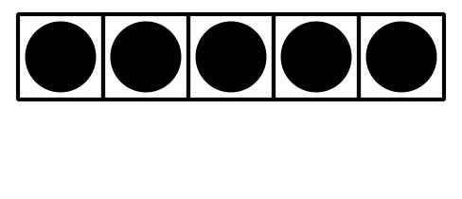
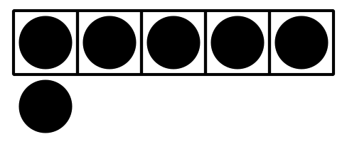


1 Los ingredientes de la pizza

Student Task Statement


2 Pósteres de números con objetos

Student Task Statement

3 Conozcamos “Bingo: Imágenes y números”

Student Task Statement
Escoge un centro.
Bingo
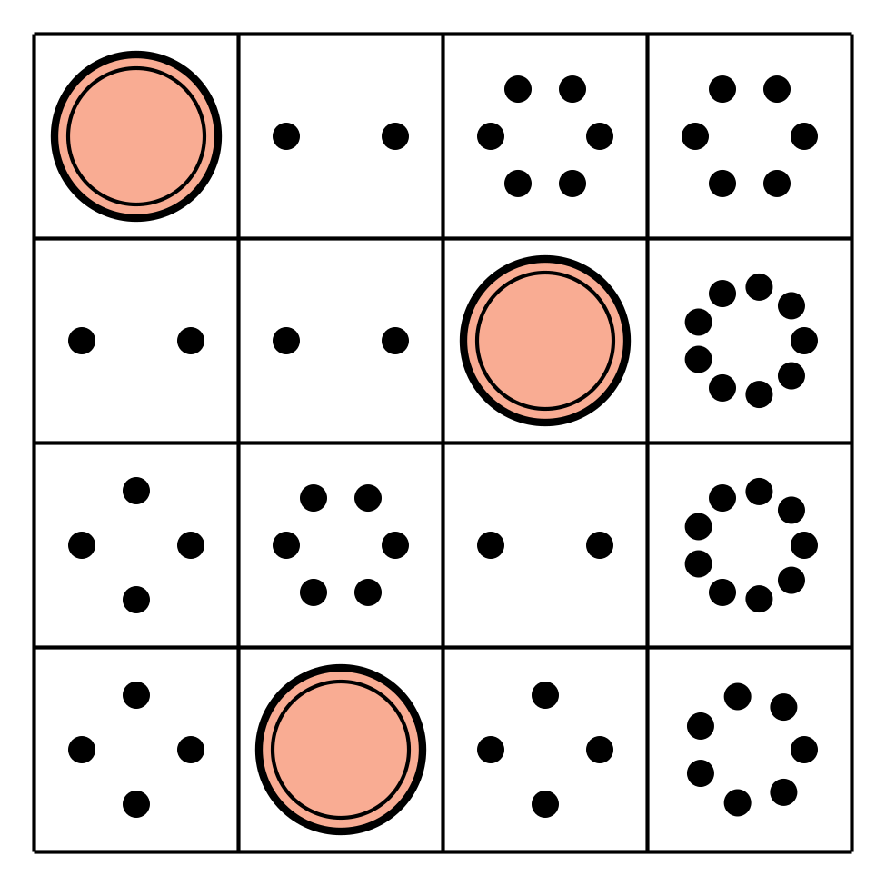
Carrera con números
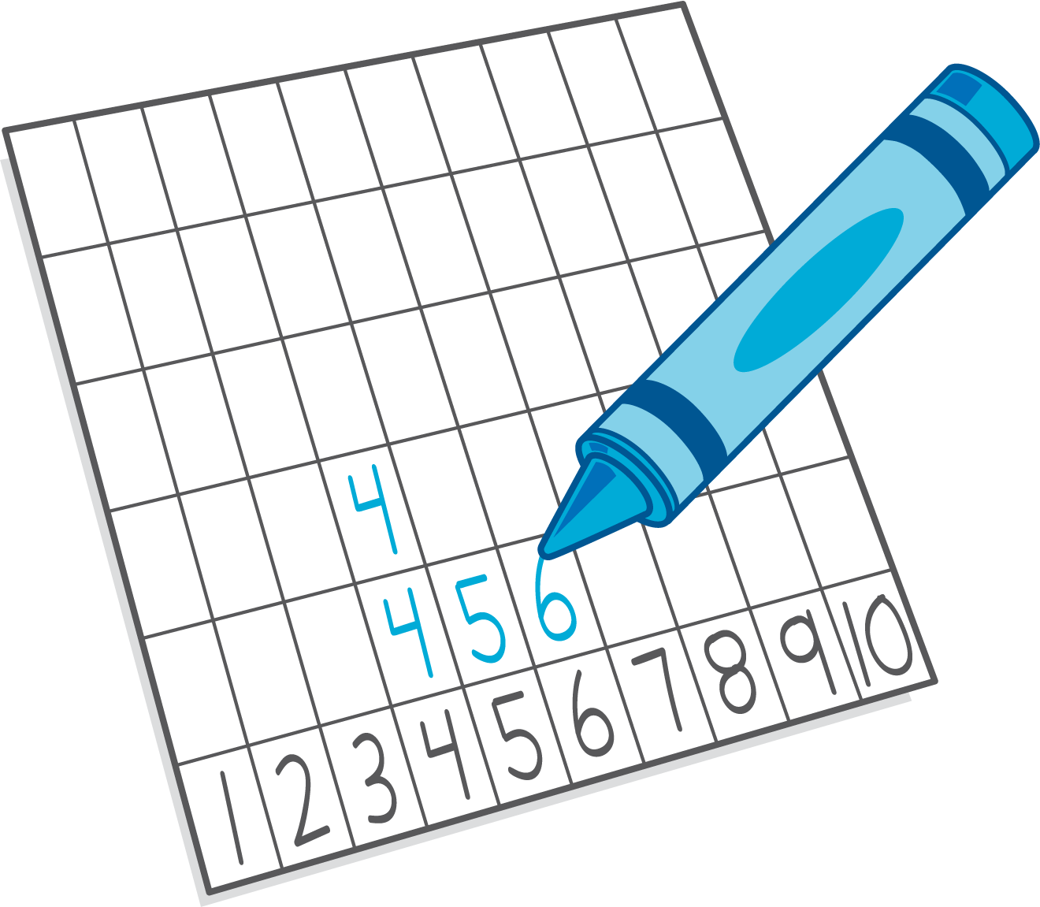
Bloques sólidos
geométricos

Dedos matemáticos

© CC BY 2021 Illustrative Mathematics®

